Фотоотчёт
«Витамины – наши друзья»
Цель: приобщение детей к выращиванию овощных культур для огорода.
С детьми проводилась беседа на тему: «Живые витамины». Каждый ребёнок посадив головку лука, завёл себе друга, которые живёт вместе с ними в группе.
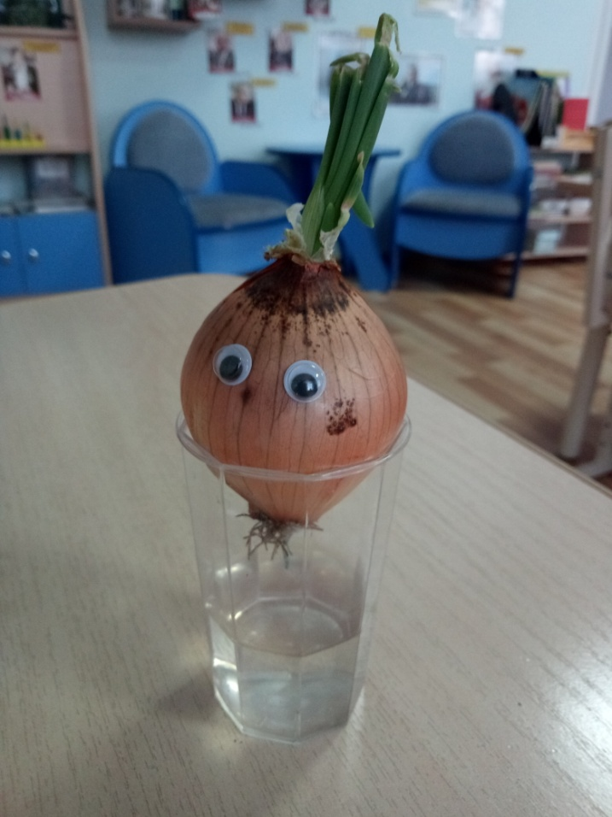
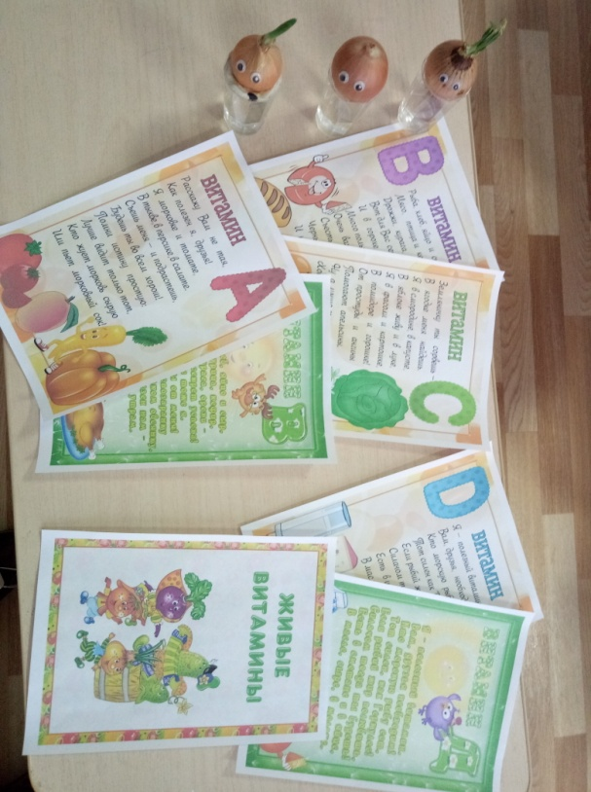

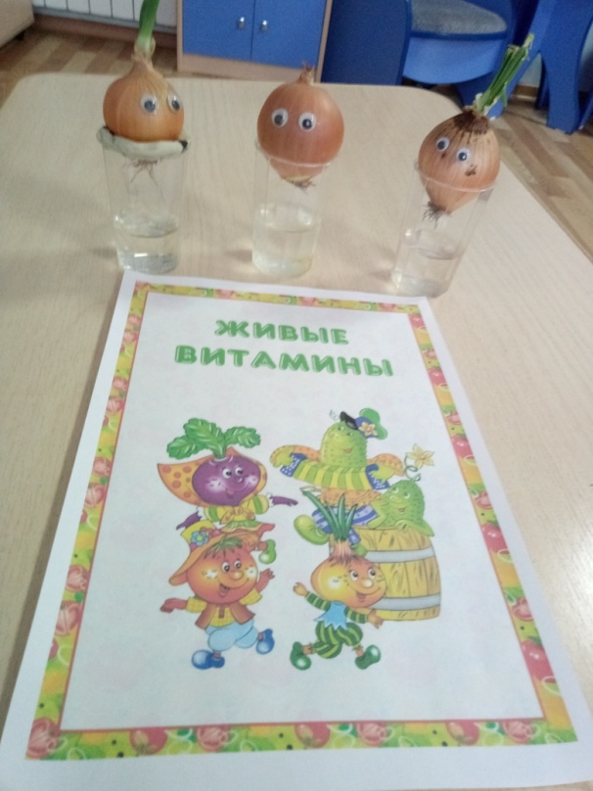
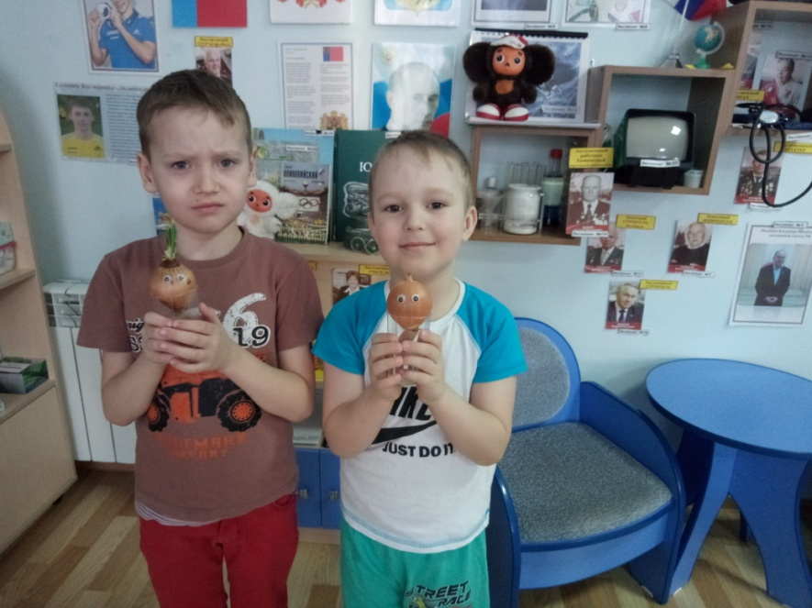

Ребята создавали открытки для проведения акции в ДОУ
«Витамины - наши друзья», в которых были отображены полезные продукты, насыщенные витаминами и продукты вредные для здоровья.

